ESTADO DO RIO GRANDE DO NORTE
CÂMARA MUNICIPAL DE SÃO JOÃO DO SABUGI

Exmº. Sr.
Presidente da Câmara Municipal

INDICAÇÃO Nº. 0136/2017.

O Vereador que abaixo subscreve em conformidade com o texto regimental desta Casa, requer a V. Ex., após ouvido o plenário e este se der por aceito, INDICA ao setor de infra – estrutura da Prefeitura Municipal, que façam abertura de clareiras nas árvores onde existirem postos com bico de luz.

JUSTIFICATIVA EM PLENÁRIO

Sala das Sessões, em 05 de dezembro de 2017.

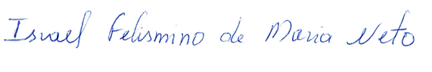

ISRAEL FELISMINO DE MARIA NETO
VEREADOR-AUTOR

